《暴风雨之书》三部曲
The Book of Storms trilogy

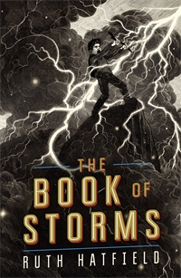
中文书名：《暴风雨之书》
英文书名：The Book of Storms
作 者：Ruth Hatfield
出 版 社：Hot Key Books
代理公司：ANA
出版日期：2014年11月
代理地区：中国大陆、台湾
审读资料：电子稿/样书
页 数：256页
类 型：7-12岁少年文学
版权已授：巴西，挪威，波兰，美国；捷克

内容简介：

一天早上，丹尼·奥尼尔在暴风雨过后缓缓从睡梦中醒来，却发现自己的父母不见了。接着，他偶然捡到一颗“芋头”——暴风雨留下的一片闪电——有了它丹尼发现自己可以和所有生物说话。

之后，丹尼发现父母的失踪可能与萨麦尔有关。萨麦尔是一头与各种生物做交易的魔鬼，大家将灵魂出卖给他，他便会帮他们实现他们心底最黑暗的欲望。不仅如此，那些暴风雨便是他叫来向这个世界复仇的。

丹尼与表兄弟汤姆一起穿越整个国家，路上他们不仅经历了种种冒险，丹尼还知道了一本名叫《暴风雨之书》的书。这本书可以帮助他唤回带走他父母的暴风雨。另一边，得知丹尼找到了“芋头”后，萨麦尔发誓一定要杀了他。因为拿着那个东西，丹尼迟早会找到萨麦尔的力量泉源。不过，萨麦尔不能自己动手去杀丹尼，他必须借他人之手实现自己的愿望。

经过几次九死一生，丹尼终于找到《暴风雨之书》的下落，而萨麦尔也决定用这本书将丹尼置于死地。然而最终，丹尼却本死亡本身所有，他杀死萨麦尔忠诚的走狗，夺取他的力量之源，拿走了他那件传说中的外衣。丹尼终于凯旋到家，然而汤姆也没有告诉他自己的秘密——原来他也见过萨麦尔，而且用灵魂和他做了交易，这样才会知道那么多大自然的知识。

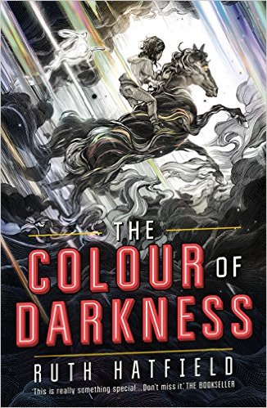
中文书名：《黑暗的色彩》
英文书名：The Colour of Darkness
作 者：Ruth Hatfield
出 版 社：Hot Key Books
代理公司：ANA
出版日期：2015年11月
代理地区：中国大陆、台湾
审读资料：电子稿/样书
页 数：304页
类 型：7-12岁少年文学

内容简介：

凯西·卡雷拉来到一所新学校，并在那里认识了丹尼。据说，丹尼的表兄弟汤姆不久之前失踪了。由于家里生活条件艰苦，凯西一直不愿提及自己的家庭。她专心沉迷于小动物，并将一只小野兔巴辛视作朋友。巴辛告诉丹尼汤姆曾将灵魂卖给萨麦尔，现在正在各地寻找继续活下去的方法。

于是，丹尼与凯西决定出发去找汤姆。他们从地球一路走向萨麦尔的老家——一个位于地球“上一层”的地方。在那里，万物都已旁观者的色彩呈现。在这样的地方，丹尼无异于瞎了眼睛，但好在凯西能帮忙导航，因为她的生活一直充满了灰色、十分艰难。在那里他们要找到萨麦尔的第二样所有物，他的靴子。那是他用来将这片土地上的颜色倾入地球时用的道具，这样他就能将人类推向自我毁灭的混乱之中。

最终，他们总算找到了萨麦尔的靴子。没有了这双靴子萨麦尔便不能以最快速度赶回家，也就不能实施他的计划。盛怒之下，萨麦尔点起大火，汤姆被火烧死了。原来，这一路上巴辛都知道萨麦尔在那儿，并一路将丹尼引入危险。凯西与丹尼和巴辛大吵一架，分道扬镳——丹尼回到父母身边，凯西则得到了新生活，摆脱了他一直厌恶的家庭。


中文书名：《影子的故事》
英文书名：The Book of Shadows
作 者：Ruth Hatfield
出 版 社：Hot Key Books
代理公司：ANA
出版日期：2016年
代理地区：中国大陆、台湾
审读资料：电子稿/样书
页 数：待定
类 型：7-12岁少年文学

内容简介：

萨麦尔将汤姆存在于地球上的记忆一并掠走，好让丹尼出来找他。他很欣赏丹尼的韧性，但正因如此他一定要杀了丹尼。

另一边，意识到自己忘记什么了的丹尼开始寻找失去的记忆。一天，当他正在过假期的时候，他的脑海中猛地浮现出有关汤姆的记忆。于是，他找到凯西，后者正愉快地享受着自己的野外生活。凯西听说之后，决定帮助丹尼一起去找萨麦尔。

他们再次踏上了前往那篇充满色彩的土地的冒险，然而这次那里却变成了一个充满影子的世界。两人不得不轮流导航——因为哪个人都无法看到世界的全貌——不过最终他们总算找到了萨麦尔。这是凯西才明白魔鬼的真正价值——放弃道德，收货一切。

丹尼试图偷走萨麦尔最后一样所有物，他的笔记本，可凯西背叛了他。萨麦尔要去丹尼做交易——他会将有关汤姆的记忆还给丹尼，不过丹尼要交出自己的灵魂。丹尼答应了，然后自杀了断，他知道只有这样才能让自己的灵魂不会落入萨麦尔之手。然而丹尼的勇气与机智却为他赢得了萨麦尔的最终。魔鬼不忍心看他死去，于是向死亡求情。就这样，丹尼的性命被影子们救了回来。

一切结束后，丹尼想让凯西与自己一起回家，但后者却回到自己深爱的独居小屋，而丹尼则回到自己的家。他抬头望向星空，悄声对自己低诉出一连串出现在他心上的奇怪颜色的名字——萨麦尔的名字！

作者简介：

露丝·哈特菲尔德（Ruth Hatfield）出身剑桥。她曾以职业考古学者的身份周游各地。这份工作同样也给她带来了丰富的创作灵感！大部分时间，露丝创作的故事都只是为了自娱自乐。她最爱的便是无限拓宽我们人生的想象力，那让我们自身的生活变得不再平凡。而在业余时间，露丝则喜欢看看书、骑骑马、骑骑脚踏车，同时小心别让自己再把骨头摔断了。

谢谢您的阅读！
请将回馈信息发至：黄家坤 （Jackie Huang）
安德鲁﹒纳伯格联合国际有限公司北京代表处
北京市海淀区中关村大街甲59号中国人民大学文化大厦1705室, 邮编：100872
电话：010-82504106
传真：010-82504200
Email: JHuang@nurnberg.com.cn
网址：www.nurnberg.com.cn
微博：http://weibo.com/nurnberg
豆瓣小站：http://site.douban.com/110577/
微信订阅号：安德鲁书讯

